1. Подключить репозиторий с nginx любым удобным способом, установить nginx и потом удалить nginx, используя утилиту dpkg.

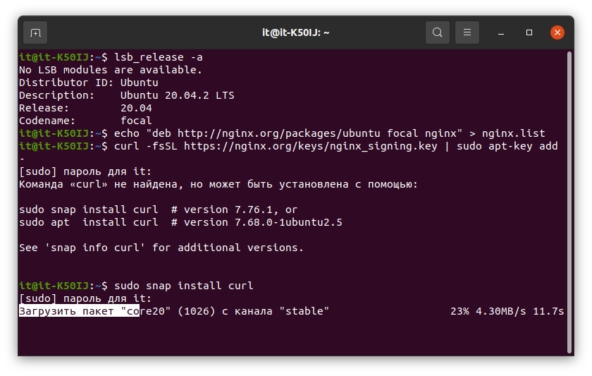
установка
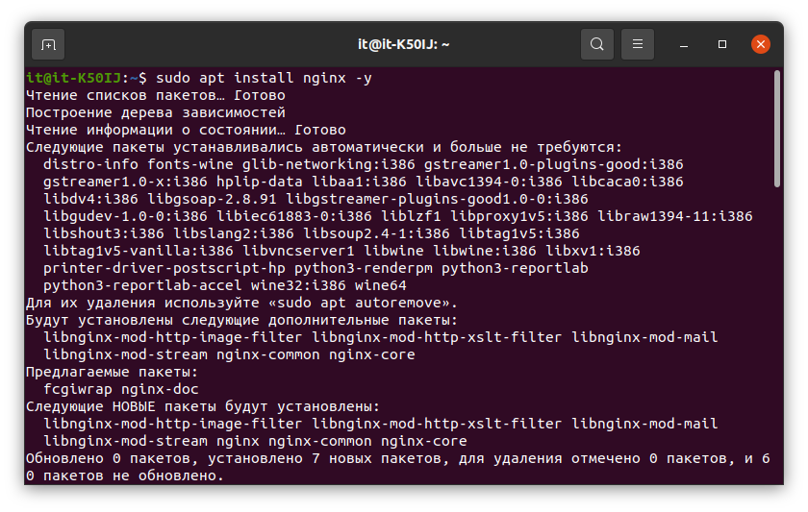
удаление

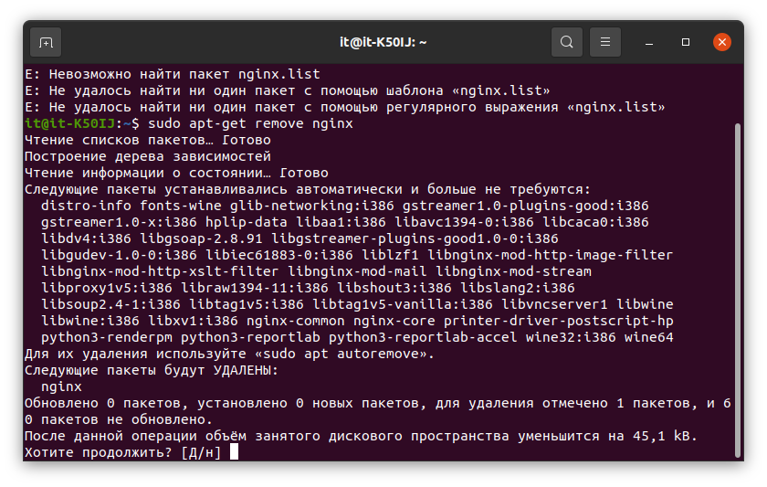
удаляем рабочие директории

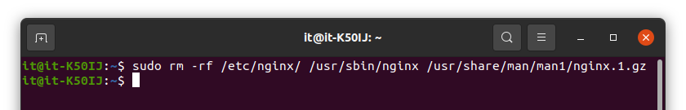
Удаляем остатки из базы apt
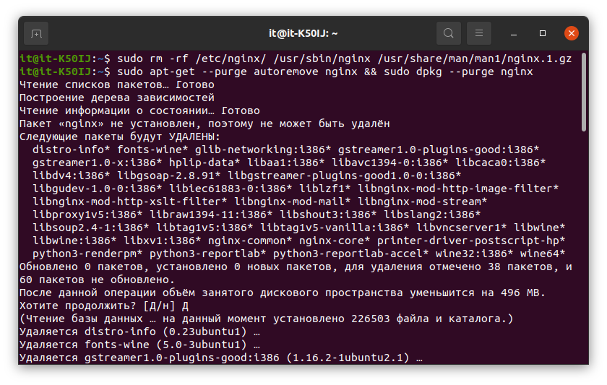

2. Установить пакет на свой выбор, используя snap.
Устанавливал chromium-ffmpeg перед курсом Linux
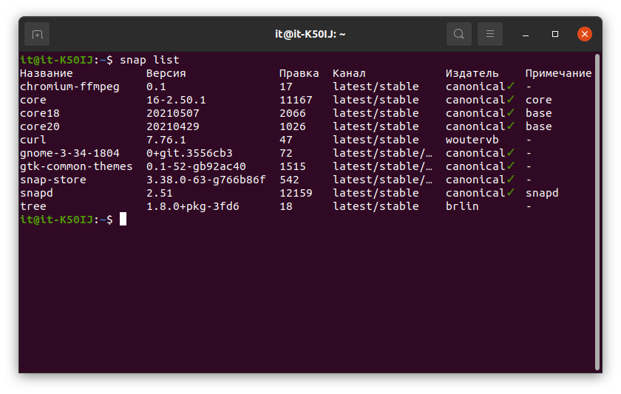

3. Настроить iptables: разрешить подключения только на 22-й и 80-й порты.
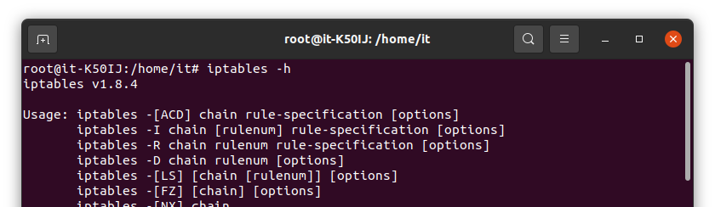
Запрещаем все входящие соединения и открываем 22, 80 порты

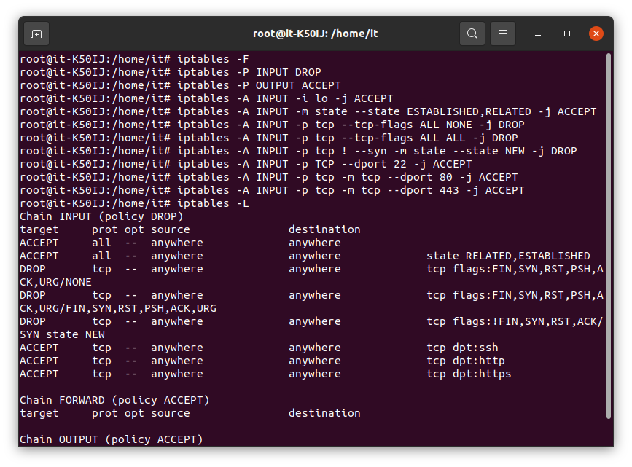

сброс всех правил iptables

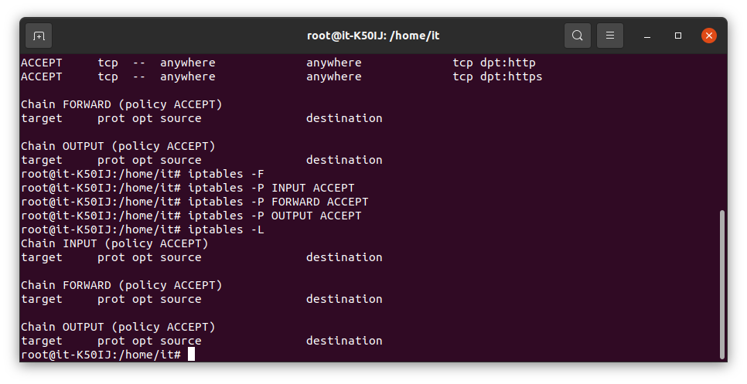

4. * Настроить проброс портов локально с порта 80 на порт 8080.
Пробую
iptables -A INPUT -i eth0 -p tcp --dport 80 -j ACCEPT
iptables -A INPUT -i eth0 -p tcp --dport 8080 -j ACCEPT
iptables -A PREROUTING -t nat -i eth0 -p tcp --dport 80 -j REDIRECT --to-port 8080

